

SEZNAM VĚCÍ DO ŠKOLKY ANEB CO VAŠE DÍTĚ BUDE POTŘEBOVAT

**OBLEČENÍ:**

PRO POBYT VEVNITŘ:

* tepláky/legíny, triko s krátkým rukávem a dlouhým rukávem, mikina, spodní prádlo, ponožky, punčocháče, pyžámko
* Vše prosíme několikrát, klidně 2x, 3x, ať se mají do čeho převléct v případě nehody.

PRO POBYT VENKU

* Vše dle ročního období, prosíme, myslete na to, že chodíme ven téměř za každého počasí + nezakazujeme dětem se ušpinit, skákat v loužích atp., uzpůsobte tedy oblečení na pobyt venku i tomuto.

**OBUTÍ:**

* pevné bačkůrky do třídy, pohodlné sportovní a ideálně nepromokavé boty na ven, gumáky

**OSTATNÍ:**

* pleny a vlhčené ubrousky (v případě, že je vaše děti mají), oblíbená hračka, plyšák

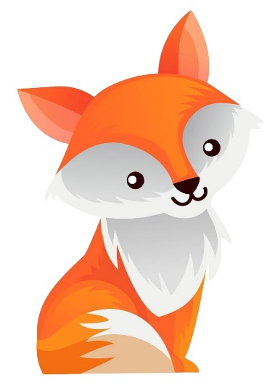PROSÍME, NEZAPOMEŇTE DĚTEM VŠE PODEPSAT/UDĚLAT NĚJAKOU ZNAČKU PODLE KTERÉ SI SVÉ VĚCI POZNAJÍ ONI, POPŘÍPADĚ I MY.

